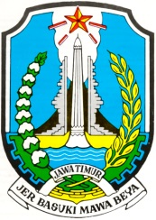

**SMAN 1 PRAJEKAN**

**2023/2024**

**MODUL AJAR**

**BAB 2: SUMBER ENERGI**

PENYUSUN

NIP

KELAS/SEMESTER

FASE

: SARNUBI ABDULLAH, S.Pd

: 19740223 200501 1 008

: X / GANJIL

: E

PEMERINTAH PROVINSI JAWA TIMUR

DINAS PENDIDIKAN

## SMA NEGERI 1 PRAJEKAN

# JL. KHR. AS’AD SYAMSUL ARIFIN, Telp (0332) 560 420

# Email: [sman1prajekan@gmail.com](mailto:sman1prajekan@gmail.com) Website : **www. Sman1prajekan.sch.id**

**BONDOWOSO** Kode Pos 68285

## MODUL AJAR

**KURIKULUM MERDEKA**

|  |
| --- |
| **INFORMASI UMUM** |

|  |  |
| --- | --- |
| **identitas** | **IDENTITAS MODUL** |

|  |  |  |  |  |  |
| --- | --- | --- | --- | --- | --- |
| Nama Penyusun | : | SARNUBI A, S.Pd | Kelas / Semester | : | X/Ganjil |
| Satuan Pendidikan | : | SMAN 1 Prajekan | Alokasi Waktu | : |  |
| Mata Pelajaran | : | Fisika | Fase | : | E |
| Elemen Mapel | : | Pemahaman Fisika / Energi Terbarukan | | | |

|  |  |
| --- | --- |
| **KOM** | **KOMPETENSI AWAL** |

* Mengidentifikasi jenis-jenis energi, serta mendeskripsikan perubahan energi yang terjadi dalam kehidupan sehari-hari.
* Menganalisis masalah sumber energi beserta dampaknya dalam kehidupan masyarakat modern.
* Mengidentifikasi dan mendeskripsikan sumber energi alternatif.
* Menganalisis transformasi energi pada produk teknologi.
* Dapat membuat desain produk kreatif dalam bidang energi terbarukan, kemudian menguji coba produk tersebut.

|  |  |
| --- | --- |
| **download** | **SARANA DAN PRASARANA** |

|  |  |  |  |  |  |  |  |
| --- | --- | --- | --- | --- | --- | --- | --- |
| 1. | Gawai | | | 4. | Buku Teks | 7. | Handout materi |
| 2. | Laptop/Komputer PC | | | 5. | Papan tulis/White Board | 8. | Infokus/Proyektor/Pointer |
| 3. | Akses Internet ilmuguru.org | | | 6. | Lembar kerja | 9. | Referensi lain yang mendukung |
| Sumber Belajar | | : | Buku Panduan Guru dan Siswa Fisika untuk SMA/MA Kelas X. Penerbit: PT. Erlangga. 2022. Penulis: Ketut Ni Lasmi. | | | | |

|  |  |
| --- | --- |
| **kisspng-how-to-study-in-college-study-skills-computer-icon-5af6296c179804** | **TARGET PESERTA DIDIK** |

* Peserta didik reguler/tipikal: umum, tidak ada kesulitan dalam mencerna dan memahami materi ajar.
* Peserta didik dengan pencapaian tinggi: mencerna dan memahami dengan cepat, mampu mencapai keterampilan berfikir aras tinggi (HOTS), dan memiliki keterampilan memimpin

|  |  |  |  |  |
| --- | --- | --- | --- | --- |
| **508-5084521_download-female-profile-icon-png-clipart-computer-icons-removebg-preview** | **PROFIL PELAJAR PANCASILA** |  | **301-3017370_training-training-and-development-png** | **MODEL PEMBELAJARAN** |
|  | 1. Beriman dan bertakwa kepada Tuhan yang maha Esa 2. Bergotong royong, Berkebinekaan global, Mandiri, Bernalar Kritis, dan Kreatif |  |  | Blended learning melalui model pembelajaran dengan menggunakan Project Based Learning (PBL) terintegrasi pembelajaran berdiferensiasi berbasis Social Emotional Learning (SEL). |

|  |
| --- |
| **KOMPETENSI INTI** |

|  |
| --- |
| 1. **TUJUAN PEMBELAJARAN** |

* + Peserta didik dapat mengidentifikasi jenis-jenis energi, serta mendeskripsikan perubahan energi yang terjadi dalam kehidupan sehari-hari.
  + Peserta didik dapat menganalisis masalah sumber energi beserta dampaknya dalam kehidupan masyarakat modern.
  + Peserta didik dapat mengidentifikasi dan mendeskripsikan sumber energi alternatif.
  + Peserta didik menganalisis transformasi energi pada produk teknologi.
  + Peserta didik dapat membuat desain produk kreatif dalam bidang energi terbarukan, kemudian menguji coba produk tersebut.

|  |
| --- |
| 1. **PEMAHAMAN BERMAKNA** |

* + Pada pembahsan bab ini membahas tentang energi terbarukan, yang berisi energi, bentuk-bentuk energi, hukum kekekalan energi dan konversi energi, urgensi isu kebutuhan energi, sumber energi, sumber energi terbarukan dan sumber energi tak terbarukan, dampak eksplorasi dan penggunaan energi, dan upaya pemenuhan kebutuhan energi.

|  |
| --- |
| 1. **PERTANYAAN PEMANTIK** |

**A. Pertanyaan Pemantik Pertemuan 1**

* Bentuk energi apa saja yang ada di lingkungan sekitar kita?
* Bagaimana kebermanfaatan energi yang tersedia di lingkungan sekitar kita?

**B. Pertanyaan Pemantik Pertemuan 2**

* Kita menemukan bahwa ternyata sebagian besar sumber energi yang digunakan untuk memenuhi kebutuhan energi listrik masyarakat masih menggunakan sumber energi yang kurang ramah lingkungan, sumber energi seperti apa yang ramah lingkungan dan dapat digunakan untuk memenuhi kebutuhan energi listrik masyarakat? Bagaimana cara mengolah dan mengelolanya?

**C. Pertanyaan Pemantik Pertemuan 3**

* Teknologi konversi energi sederhana seperti apa yang dapat dibuat untuk memanfaatkan sumber energi yang ada di sekitar kita? Bagaimana cara membuatnya?

|  |
| --- |
| 1. **PERSIAPAN BELAJAR** |

* + Guru menyiapkan buku tentang Fisika, papan tulis, spidol, serta alat tulis lainnya.
  + Jika memungkinkan menyediakan Proyektor LCD, pelantang (speaker) aktif, laptop, media pembelajaran interaktif, dan gambar/poster.

**Prajekan, 17 Juli 2023**

**Kepala Sekolah**

**SMAN 1 Prajekan Guru Mata Pelajaran Biologi**

**H A M I D A H, M.Pd Sarnubi Abdullah, S.Pd**

**NIP. 19740515 200501 2 011 NIP. 19740223 2005012 1 008**

PEMERINTAH PROVINSI JAWA TIMUR

DINAS PENDIDIKAN

## SMA NEGERI 1 PRAJEKAN

# JL. KHR. AS’AD SYAMSUL ARIFIN, Telp (0332) 560 420

# Email: [sman1prajekan@gmail.com](mailto:sman1prajekan@gmail.com) Website : **www. Sman1prajekan.sch.id**

**BONDOWOSO** Kode Pos 68285

## KEGIATAN PEMBELAJARAN

**KURIKULUM MERDEKA**

|  |  |  |  |  |  |
| --- | --- | --- | --- | --- | --- |
| Nama Penyusun | : | SARNUBI A, S.Pd | Kelas / Semester | : | X/Ganjil |
| Satuan Pendidikan | : | SMAN 1 Prajekan | Alokasi Waktu | : |  |
| Mata Pelajaran | : | Fisika | Fase | : | E |
| Elemen Mapel | : | Pemahaman Fisika / Energi Terbarukan | | | |

| ***Pertemuan Ke-1*** | | |
| --- | --- | --- |
| **Pendahuluan (10 Menit)** | | |
| 1. | Guru membuka pelajaran dengan salam dan berdoa, memperhatikan kesiapan peserta didik, memeriksa kehadiran, kerapihan pakaian, kerapihan posisi, dan tempat duduk peserta didik. | |
| 2. | Mengatur posisi duduk peserta didik dan mengondisikan kelas agar proses pembelajaran berlangsung menyenangkan. | |
| 3. | Guru menyampaikan tujuan yang ingin dicapai dalam proses pemebelajaran | |
| 4. | Guru mempersiapan segala peralatan yang akan digunakan pembelajaran | |
| 5. | Guru melakukn apersepsi dapat mengajak peserta didik mengingat objek-objek mengesankan yang pernah mereka lihat dan dan menanyakan hal-hal penting yang mereka ingat dari objek yang menarik. | |
|  | | |
| **Kegiatan Inti**  **(90 Menit)** | | **Langkah 1. Orientasi Masalah**   * Guru menjelaskan pengantar tentang energi dan hukum kekekalan energi. * Peserta didik diminta untuk membuat refleksi tentang bentuk energi apa yang mereka gunakan dalam kehidupan sehari-hari. * Beberapa perwakilan peserta didik diminta untuk menyampaikan refleksi yang telah dibuat. * Peserta didik diminta untuk menarik kesimpulan berdasarkan refleksi disampaikan oleh beberapa perwakilan peserta didik sebelumnya. * Guru memberikan penguatan bahwa energi listrik banyak dibutuhkan di segala sektor kehidupan saat ini, sehingga segala bentuk sumber energi yang dapat dikonversi ke bentuk energi listrik perlu dimanfaatkan secara optimal, namun perlu memperhatikan pula dampak dari eksploitasi sumber energi terhadap lingkungan.   **Langkah 2. Mengorganisasi Peserta Didik**   * Peserta didik dibagi dalam kelompok yang beranggotakan 4-5 orang. * Peserta didik diminta untuk membaca terlebih dahulu Buku IPA Fisika SMA Kelas X dari PT Penerbit Erlangga halaman 89 – 94 tentang energi dan macam-macam jenis energi. * Peserta didik diminta melakukan Kegiatan 2.1 dari Buku IPA Fisika SMA Kelas X dari PT Penerbit Erlangga halaman 94 untuk menganalisis macam-macam sumber energi beserta dampak penggunaannya terhadap lingkungan (gotong royong).   **Langkah 3. Membimbing Penyelidikan Kelompok**   * Guru berkeliling untuk melihat kegiatan yang dilakukan peserta didik. * Guru melihat sampel pekerjaan peserta didik/kelompok dan diskusi ringan tentang apa yang sudah dilakukan. * Guru memberikan bantuan terbatas, apabila ada peserta didik/kelompok yang mengalami kesulitan.   **Langkah 4. Mengembangkan dan Menyajikan Hasil Karya**   * Guru meminta dengan sukarela perwakilan kelompok untuk mempresentasikan hasil diskusi tentang macam-macam sumber energi beserta dampak penggunaannya terhadap lingkungan secara kreatif. * Kelompok lain diminta untuk menanggapi dan memberikan tanggapan terhadap apa yang telah dipresentasikan (bernalar kritis). * Guru meminta perwakilan kelompok lain untuk mempresentasikan hasil diskusi tentang macam-macam sumber energi beserta dampak penggunaannya terhadap lingkungan secara kreatif. * Kelompok lain diminta kembali untuk menanggapi dan memberikan tanggapan tentang apa yang dipresentasikan (bernalar kritis).   **Langkah 5. Menganalisis dan Mengevaluasi Proses Pemecahan Masalah**   * Guru meminta semua peserta didik untuk saling melakukan apresiasi terhadap peserta didik/kelompok yang telah sukarela mempresentasikan hasil diskusi dan peserta didik yang sudah terlibat aktif dalam pembelajaran. * Guru memberikan penguatan apabila ada jawaban peserta didik yang kurang sesuai. * Guru memberikan umpan balik pembelajaran bahwa ternyata masih banyak kegiatan eksploitasi sumber energi yang belum memperhatikan kelestarian lingkungan. * Guru mengkonfirmasi materi yang akan dibahas pada pertemuan berikutnya. |
| **Penutup (10 Menit)** | | |
| 1. | Siswa dan guru menyimpulkan pembelajaran hari ini. | |
| 2. | Refleksi pencapaian siswa/formatif asesmen, dan refleksi guru untuk mengetahui ketercapaian proses pembelajaran dan perbaikan. | |
| 3. | Menginformasikan kegiatan pembelajaran yang akan dilakukan pada pertemuan berikutnya. | |
| 4. | Guru mengakhiri kegiatan belajar dengan memberikan pesan dan motivasi tetap semangat belajar dan diakhiri dengan berdoa. | |

**Prajekan, 17 Juli 2023**

**Kepala Sekolah**

**SMAN 1 Prajekan Guru Mata Pelajaran Biologi**

**H A M I D A H, M.Pd Sarnubi Abdullah, S.Pd**

**NIP. 19740515 200501 2 011 NIP. 19740223 2005012 1 008**

PEMERINTAH PROVINSI JAWA TIMUR

DINAS PENDIDIKAN

## SMA NEGERI 1 PRAJEKAN

# JL. KHR. AS’AD SYAMSUL ARIFIN, Telp (0332) 560 420

# Email: [sman1prajekan@gmail.com](mailto:sman1prajekan@gmail.com) Website : **www. Sman1prajekan.sch.id**

**BONDOWOSO** Kode Pos 68285

## KEGIATAN PEMBELAJARAN

**KURIKULUM MERDEKA**

|  |  |  |  |  |  |
| --- | --- | --- | --- | --- | --- |
| Nama Penyusun | : | SARNUBI A, S.Pd | Kelas / Semester | : | X/Ganjil |
| Satuan Pendidikan | : | SMAN 1 Prajekan | Alokasi Waktu | : |  |
| Mata Pelajaran | : | Fisika | Fase | : | E |
| Elemen Mapel | : | Pemahaman Fisika / Energi Terbarukan | | | |

| ***Pertemuan Ke-1*** | | |
| --- | --- | --- |
| **Pendahuluan (10 Menit)** | | |
| 1. | Guru membuka pelajaran dengan salam dan berdoa, memperhatikan kesiapan peserta didik, memeriksa kehadiran, kerapihan pakaian, kerapihan posisi, dan tempat duduk peserta didik. | |
| 2. | Mengatur posisi duduk peserta didik dan mengondisikan kelas agar proses pembelajaran berlangsung menyenangkan. | |
| 3. | Guru menyampaikan tujuan yang ingin dicapai dalam proses pemebelajaran | |
| 4. | Guru mempersiapan segala peralatan yang akan digunakan pembelajaran | |
| 5. | Guru melakukn apersepsi dapat mengajak peserta didik mengingat objek-objek mengesankan yang pernah mereka lihat dan dan menanyakan hal-hal penting yang mereka ingat dari objek yang menarik. | |
|  | | |
| **Kegiatan Inti**  **(90 Menit)** | | **Langkah 1. Orientasi Masalah**   * Guru menjelaskan pengantar tentang energi dan hukum kekekalan energi. * Peserta didik diminta untuk membuat refleksi tentang bentuk energi apa yang mereka gunakan dalam kehidupan sehari-hari. * Beberapa perwakilan peserta didik diminta untuk menyampaikan refleksi yang telah dibuat. * Peserta didik diminta untuk menarik kesimpulan berdasarkan refleksi disampaikan oleh beberapa perwakilan peserta didik sebelumnya. * Guru memberikan penguatan bahwa energi listrik banyak dibutuhkan di segala sektor kehidupan saat ini, sehingga segala bentuk sumber energi yang dapat dikonversi ke bentuk energi listrik perlu dimanfaatkan secara optimal, namun perlu memperhatikan pula dampak dari eksploitasi sumber energi terhadap lingkungan.   **Langkah 2. Mengorganisasi Peserta Didik**   * Peserta didik dibagi dalam kelompok yang beranggotakan 4-5 orang. * Peserta didik diminta untuk membaca terlebih dahulu Buku IPA Fisika SMA Kelas X dari PT Penerbit Erlangga halaman 89 – 94 tentang energi dan macam-macam jenis energi. * Peserta didik diminta melakukan Kegiatan 2.1 dari Buku IPA Fisika SMA Kelas X dari PT Penerbit Erlangga halaman 94 untuk menganalisis macam-macam sumber energi beserta dampak penggunaannya terhadap lingkungan (gotong royong).   **Langkah 3. Membimbing Penyelidikan Kelompok**   * Guru berkeliling untuk melihat kegiatan yang dilakukan peserta didik. * Guru melihat sampel pekerjaan peserta didik/kelompok dan diskusi ringan tentang apa yang sudah dilakukan. * Guru memberikan bantuan terbatas, apabila ada peserta didik/kelompok yang mengalami kesulitan.   **Langkah 4. Mengembangkan dan Menyajikan Hasil Karya**   * Guru meminta dengan sukarela perwakilan kelompok untuk mempresentasikan hasil diskusi tentang macam-macam sumber energi beserta dampak penggunaannya terhadap lingkungan secara kreatif. * Kelompok lain diminta untuk menanggapi dan memberikan tanggapan terhadap apa yang telah dipresentasikan (bernalar kritis). * Guru meminta perwakilan kelompok lain untuk mempresentasikan hasil diskusi tentang macam-macam sumber energi beserta dampak penggunaannya terhadap lingkungan secara kreatif. * Kelompok lain diminta kembali untuk menanggapi dan memberikan tanggapan tentang apa yang dipresentasikan (bernalar kritis).   **Langkah 5. Menganalisis dan Mengevaluasi Proses Pemecahan Masalah**   * Guru meminta semua peserta didik untuk saling melakukan apresiasi terhadap peserta didik/kelompok yang telah sukarela mempresentasikan hasil diskusi dan peserta didik yang sudah terlibat aktif dalam pembelajaran. * Guru memberikan penguatan apabila ada jawaban peserta didik yang kurang sesuai. * Guru memberikan umpan balik pembelajaran bahwa ternyata masih banyak kegiatan eksploitasi sumber energi yang belum memperhatikan kelestarian lingkungan. * Guru mengkonfirmasi materi yang akan dibahas pada pertemuan berikutnya. |
| **Penutup (10 Menit)** | | |
| 1. | Siswa dan guru menyimpulkan pembelajaran hari ini. | |
| 2. | Refleksi pencapaian siswa/formatif asesmen, dan refleksi guru untuk mengetahui ketercapaian proses pembelajaran dan perbaikan. | |
| 3. | Menginformasikan kegiatan pembelajaran yang akan dilakukan pada pertemuan berikutnya. | |
| 4. | Guru mengakhiri kegiatan belajar dengan memberikan pesan dan motivasi tetap semangat belajar dan diakhiri dengan berdoa. | |

**Prajekan, 17 Juli 2023**

**Kepala Sekolah**

**SMAN 1 Prajekan Guru Mata Pelajaran Biologi**

**H A M I D A H, M.Pd Sarnubi Abdullah, S.Pd**

**NIP. 19740515 200501 2 011 NIP. 19740223 2005012 1 008**

PEMERINTAH PROVINSI JAWA TIMUR

DINAS PENDIDIKAN

## SMA NEGERI 1 PRAJEKAN

# JL. KHR. AS’AD SYAMSUL ARIFIN, Telp (0332) 560 420

# Email: [sman1prajekan@gmail.com](mailto:sman1prajekan@gmail.com) Website : **www. Sman1prajekan.sch.id**

**BONDOWOSO** Kode Pos 68285

## KEGIATAN PEMBELAJARAN

**KURIKULUM MERDEKA**

|  |  |  |  |  |  |
| --- | --- | --- | --- | --- | --- |
| Nama Penyusun | : | SARNUBI A, S.Pd | Kelas / Semester | : | X/Ganjil |
| Satuan Pendidikan | : | SMAN 1 Prajekan | Alokasi Waktu | : |  |
| Mata Pelajaran | : | Fisika | Fase | : | E |
| Elemen Mapel | : | Pemahaman Fisika / Energi Terbarukan | | | |

| ***Pertemuan Ke-3*** | | |
| --- | --- | --- |
| **Pendahuluan (10 Menit)** | | |
| 1. | Guru membuka pelajaran dengan salam dan berdoa, memperhatikan kesiapan peserta didik, memeriksa kehadiran, kerapihan pakaian, kerapihan posisi, dan tempat duduk peserta didik. | |
| 2. | Mengatur posisi duduk peserta didik dan mengondisikan kelas agar proses pembelajaran berlangsung menyenangkan. | |
| 3. | Guru menyampaikan tujuan yang ingin dicapai dalam proses pemebelajaran | |
| 4. | Guru mempersiapan segala peralatan yang akan digunakan pembelajaran | |
| 5. | Guru melakukn apersepsi dapat mengajak peserta didik mengingat objek-objek mengesankan yang pernah mereka lihat dan dan menanyakan hal-hal penting yang mereka ingat dari objek yang menarik. | |
|  | | |
| **Kegiatan Inti**  **(90 Menit)** | | **Langkah 1. Orientasi Masalah**   * Guru memberi penguatan bahwa pada pertemuan sebelumnya diketahui bahwa kita perlu mengolah sumber energi alternatif yang lebih ramah lingkungan. * Peserta didik diminta untuk mengamati potensi sumber energi yang dapat dimanfaatkan di sekitar lingkungan tempat tinggal dan sekolah.   **Langkah 2. Mengorganisasi Peserta Didik**   * Peserta didik dibagi dalam kelompok yang beranggotakan 4-5 orang. * Peserta didik diminta melakukan Praproyek dari Buku IPA Fisika SMA Kelas X dari PT Penerbit Erlangga halaman 111 untuk membuat inovasi di bidang energi terbarukan (gotong royong).   **Langkah 3. Membimbing Penyelidikan Kelompok**   * Guru berkeliling untuk melihat kegiatan yang dilakukan peserta didik. * Guru melihat sampel pekerjaan peserta didik/kelompok dan diskusi ringan tentang cara menentukan masalah dan rancangan solusi energi terbarukan yang akan dibuat. * Peserta didik membuat rancangan alat dibimbing oleh guru. * Guru memberikan bantuan terbatas, apabila ada peserta didik/kelompok yang mengalami kesulitan.   **Langkah 4. Mengembangkan dan Menyajikan Hasil Karya**   * Guru meminta dengan sukarela perwakilan kelompok untuk mempresentasikan hasil rancangan secara kreatif. * Kelompok lain diminta untuk menanggapi dan memberikan tanggapan terhadap apa yang telah dipresentasikan (bernalar kritis). * Guru meminta perwakilan kelompok lain untuk mempresentasikan hasil rancangan peserta didik secara kreatif. * Kelompok lain diminta kembali untuk menanggapi dan memberikan tanggapan tentang apa yang dipresentasikan (bernalar kritis).   **Langkah 5. Menganalisis dan Mengevaluasi Proses Pemecahan Masalah**   * Guru meminta semua peserta didik untuk saling melakukan apresiasi terhadap peserta didik yang telah sukarela menjelaskan jawaban tugasnya dan sudah terlibat aktif dalam pembelajaran. * Guru memberikan penguatan apabila ada jawaban peserta didik yang kurang sesuai. * Guru mengkonfirmasi materi yang akan dibahas pada pertemuan berikutnya. |
| **Penutup (10 Menit)** | | |
| 1. | Siswa dan guru menyimpulkan pembelajaran hari ini. | |
| 2. | Refleksi pencapaian siswa/formatif asesmen, dan refleksi guru untuk mengetahui ketercapaian proses pembelajaran dan perbaikan. | |
| 3. | Menginformasikan kegiatan pembelajaran yang akan dilakukan pada pertemuan berikutnya. | |
| 4. | Guru mengakhiri kegiatan belajar dengan memberikan pesan dan motivasi tetap semangat belajar dan diakhiri dengan berdoa. | |

**Prajekan, 17 Juli 2023**

**Kepala Sekolah**

**SMAN 1 Prajekan Guru Mata Pelajaran Biologi**

**H A M I D A H, M.Pd Sarnubi Abdullah, S.Pd**

**NIP. 19740515 200501 2 011 NIP. 19740223 2005012 1 008**

PEMERINTAH PROVINSI JAWA TIMUR

DINAS PENDIDIKAN

## SMA NEGERI 1 PRAJEKAN

# JL. KHR. AS’AD SYAMSUL ARIFIN, Telp (0332) 560 420

# Email: [sman1prajekan@gmail.com](mailto:sman1prajekan@gmail.com) Website : **www. Sman1prajekan.sch.id**

**BONDOWOSO** Kode Pos 68285

## ASESMEN / PENILAIAN

**KURIKULUM MERDEKA**

|  |  |  |  |  |  |
| --- | --- | --- | --- | --- | --- |
| Nama Penyusun | : | SARNUBI A, S.Pd | Kelas / Semester | : | X/Ganjil |
| Satuan Pendidikan | : | SMAN 1 Prajekan | Alokasi Waktu | : |  |
| Mata Pelajaran | : | Fisika | Fase | : | E |
| Elemen Mapel | : | Pemahaman Fisika / Energi Terbarukan | | | |

**A. ASESMEN/PENILAIAN**

* **Pertemuan 1**

Peserta didik mengerjakan tugas terstruktur, yaitu Kegiatan 2.1 dari Buku IPA Fisika SMA Kelas X dari PT Penerbit Erlangga halaman 94.

* **Pertemuan 2**

Peserta didik mengerjakan tugas terstruktur, yaitu Kegiatan 2.2 dari Buku IPA Fisika SMA Kelas X dari PT Penerbit Erlangga halaman 100 dan Uji Pemahaman dari Buku IPA Fisika SMA Kelas X dari PT Penerbit Erlangga halaman 102 – 103.

* **Pertemuan 3**

Peserta didik mengerjakan tugas, yaitu Praproyek dari Buku IPA Fisika SMA Kelas X dari PT Penerbit Erlangga halaman 111 untuk membuat inovasi di bidang energi terbarukan

**1. Jenis penilaian yang dianjurkan pada guru**

|  |  |  |
| --- | --- | --- |
| **Jenis** | **Bentuk** | **Teknik** |
| Pengetahuan | Tes | Aktivitas 6.1, 6.2, 6.3, dan 6.5. Ayo Cek Pemahaman |
| Non Tes | Aktivitas 6.4, dan 6.6 |
| Keterampilan | Non Tes | Aktivitas 6.7 |
| Sikap | Non Tes | Observasi |

**Catatan:**

Penilaian dalam tabel adalah contoh. Guru dapat memodifikasi penilaian disesuaikan dengan kondisi masing-masing sekolah. Remedial dapat dilakukan dengan pemberian tugas atau pembelajaran ulang yang diakhiri dengan tes. Tes remedial yang disusun disesuaikan dengan tujuan pembelajaran yang belum tuntas pada masing-masing peserta didik.

**2. Contoh Rubrik Penilaian Praktikum**

| **No** | **Aspek** |  | **Skor** |
| --- | --- | --- | --- |
| 1 | Perencanaan  Aktivitas 6.7 Bagian A rancangan alat   1. Penjelasan prinsip kerja alat. 2. Pemilihan bentuk alat dan desain alat. 3. Pemilihan bentuk alat dan desain alat. 4. Penjelasan cara membuat. | 4 poin terpenuhi | 4 |
| 3 poin terpenuhi | 3 |
| 2 poin terpenuhi | 2 |
| 1 poin terpenuhi | 1 |
| 2 | Proses pelaksanaan proyek   1. Persiapan perlengkapan. 2. Perakitan alat. 3. Pengujian alat. 4. Kerjasama kelompok. | 4 poin terpenuhi | 4 |
| 3 poin terpenuhi | 3 |
| 2 poin terpenuhi | 2 |
| 1 poin terpenuhi | 1 |
| 3 | Laporan proyek   1. Rancangan alat. 2. Rancangan alat. 3. Rancangan alat. 4. Evaluasi alat. | 4 poin terpenuhi | 4 |
| 3 poin terpenuhi | 3 |
| 2 poin terpenuhi | 2 |
| 1 poin terpenuhi | 1 |
| 4 | Presentasi   1. Penggunaan bahasa yang baik dan benar. 2. Penyampaiannya mudah dipahami. 3. Penggunaan media yang menarik. 4. Kekompakan tim. | 4 poin terpenuhi | 4 |
| 3 poin terpenuhi | 3 |
| 2 poin terpenuhi | 2 |
| 1 poin terpenuhi | 1 |

$$Nilai Akhir=\frac{Skor yang diraih}{4} x 25$$

**Catatan:**

Guru bisa memodifikasi rubrik penilaian sesuai kebutuhan, asalkan proses penilaian dimulai dari perencanaan, pelaksanaan, hasil produk dan presentasi.

**B. PENGAYAAN DAN REMEDIAL**

**1. Pengayaan**

* Pengayaan diberikan untuk menambah wawasan peserta didik mengenai materi pembelajaran yang dapat diberikan kepada peserta didik yang telah tuntas mencapai kompetensi dasar (KD)
* Pengayaan dapat di tagihkan atau tidak ditagihkan, sesuai kesepakatan dengan peserta didik.
* Berdasakan hasil analisis penilaian, peserta didik yang sudah mencapai ketuntasan belajar diberi kegiatan pembelajaran pengayaan untuk perluasan atau pendalaman materi.
* Pada akhir pertemuan bab 1, peserta didik diminta untuk mengerjakan soal pada QR code tersedia pada Buku IPA Fisika SMA Kelas X dari PT Penerbit Erlangga halaman 112.

## 2. Remedial

* Siswa diminta untuk menjawab secara lisan mengenai kegiatan pembelajaran hari ini. Guru dapat memberikan skala 0–100 yang dapat dipilih siswa untuk menunjukkan pemahaman mereka terhadap materi maupun aktivitas yang telah dilakukan.
* Pada akhir pertemuan bab 1, peserta didik diminta untuk mengerjakan soal pada QR code tersedia pada Buku IPA Fisika SMA Kelas X dari PT Penerbit Erlangga halaman 112.

**Prajekan, 17 Juli 2023**

**Kepala Sekolah**

**SMAN 1 Prajekan Guru Mata Pelajaran Biologi**

**H A M I D A H, M.Pd Sarnubi Abdullah, S.Pd**

**NIP. 19740515 200501 2 011 NIP. 19740223 2005012 1 008**

PEMERINTAH PROVINSI JAWA TIMUR

DINAS PENDIDIKAN

## SMA NEGERI 1 PRAJEKAN

# JL. KHR. AS’AD SYAMSUL ARIFIN, Telp (0332) 560 420

# Email: [sman1prajekan@gmail.com](mailto:sman1prajekan@gmail.com) Website : **www. Sman1prajekan.sch.id**

**BONDOWOSO** Kode Pos 68285

## LAMPIRAN-LAMPIRAN

**KURIKULUM MERDEKA**

|  |  |  |  |  |  |
| --- | --- | --- | --- | --- | --- |
| Nama Penyusun | : | SARNUBI A, S.Pd | Kelas / Semester | : | X/Ganjil |
| Satuan Pendidikan | : | SMAN 1 Prajekan | Alokasi Waktu | : |  |
| Mata Pelajaran | : | Fisika | Fase | : | E |
| Elemen Mapel | : | Pemahaman Fisika / Energi Terbarukan | | | |

|  |  |
| --- | --- |
| ***Lampiran 1*** | **: Lembar Kerja Peserta Didik (LKPD)** |

LKPD adalah panduan dalam melakukan aktivitas pembelajaran, yaitu:

Kelas/Semester : X / .......

Mata Pelajaran : .................................................................................

Hari/Tanggal : .................................................................................

Nama siswa : .................................................................................

Materi pembelajaran : .................................................................................

.................................................................................

.................................................................................

**Lembar Kerja Peserta Didik (LKPD)**

**A. Pertemuan 1**

Peserta didik mengerjakan Kegiatan 2.1 dari Buku IPA Fisika SMA Kelas X dari PT Penerbit Erlangga halaman 94.

**B. Pertemuan 2**

Peserta didik mengerjakan Uji Pemahaman dari Buku IPA Fisika SMA Kelas X dari PT Penerbit Erlangga halaman 102 – 103.

**C. Pertemuan 3**

Peserta didik mengerjakan Praproyek dari Buku IPA Fisika SMA Kelas X dari PT Penerbit Erlangga halaman 111 untuk membuat inovasi di bidang energi terbarukan

|  |  |
| --- | --- |
| ***Lampiran 2*** | **: Bahan Bacaan Guru Dan Peserta Didik** |

Sebagian besar sumber energi utama/primer untuk konversi energi listrik pada pembangkit listrik masih menggunakan sumber energi tak terbarukan, seperti minyak bumi, batu bara, dan gas alam.

Sumber-sumber energi tersebut menghasilkan zat dalam jumlah banyak yang dapat mencemari atau merusak alam. Solusi terbaik untuk masalah tersebut, yaitu dengan mempercepat pengalihan sumber energi tak terbarukan menjadi sumber energi terbarukan yang lebih ramah lingkungan.

**A. Energi**

Energi merupakan kemampuan untuk melakukan usaha. Energi memiliki peran penting dalam kehidupan makhluk hidup karena hampir semua aktivitas makhluk hidup memerlukan energi.

Energi merupakan suatu hal yang tidak dapat diciptakan dan dimusnahkan. Namun, dapat diubah dari satu bentuk ke bentuk energi yang lain.

Sumber energi merupakan segala sesuatu yang dapat menghasilkan energi. Dengan adanya sumber energi, semua aktivitas dalam kehidupan manusia dapat dilakukan.

**1. Klasifikasi Sumber Energi**

**a. Energi Primer**

Energi yang berasal dari sumber energi di alam, tanpa mengalami perubahan energi. Contohnya batu bara, nuklir, minyak bumi, angin, air, dan Matahari.

**b. Energi Sekunder**

Energi primer yang sudah mengalami proses tertentu. Contoh: listrik yang dihasilkan dari pembangkit listrik.

**B. Energi Tidak Terbarukan**

Energi yang dihasilkan oleh sumber energi yang ketersediaannya terbatas di alam. Jika telah habis, sumber energi ini tidak dapat diperbarui kembali. Contoh sumber energi tidak terbarukan adalah batu bara, minyak bumi, dan gas alam.

**1. Batu bara**

Salah satu bahan bakar fosil yang terbentuk dari batuan sedimen yang berasal dari sisa tumbuhan pada masa prasejarah.

Senyawa hidrokarbon yang dapat dibakar, memiliki bentuk fisik seperti batu, dan berwarna hitam. Unsur utama batu bara terdiri atas hidrogen, karbon, dan oksigen.

Terbentuk melalui proses pembatubaraan (*coalification*). Pada proses tersebut terjadi penggabungan proses biologi, kimia, dan fisika. Kualitas setiap batu bara ditentukan oleh tiga faktor, yaitu suhu, lama waktu pembentukan, dan tekanan.

Dalam bidang industri, pemanfaatan batu bara dibagi menjadi dua jenis, yaitu:

* *Coking coal* 🡪Batu bara yang dimanfaatkan sebagai bahan baku proses peleburan baja dan besi.
* *Thermal coal* 🡪 Batu bara yang dimanfaatkan untuk pembangkit listrik.

Panas yang dihasilkan dari pembakaran batu bara digunakan untuk memanaskan air sehingga menghasilkan uap. Selanjutnya, uap tersebut digunakan untuk menggerakkan turbin yang akan memutar generator sehingga dapat menghasilkan energi listrik.

**2. Minyak Bumi**

Campuran kompleks senyawa organik yang mudah terbakar dan berasal dari jasad renik, sisa-sisa tumbuhan, serta hewan yang tertimbun selama berjuta tahun.

Sisa-sisa organisme tersebut mengendap di dasar Bumi, kemudian tertutupi lumpur, lalu seiring waktu, sisa organisme tersebut berubah menjadi sedimen.

Setelah itu, sisa-sisa organisme mengalami penguraian menjadi minyak bumi karena adanya tekanan dan suhu yang tinggi. Unsur utama dari minyak bumi adalah hidrogen dan karbon.

Pembentukan minyak bumi membutuhkan waktu jutaan tahun. Terdapat peran bakteri anaerob sebagai pengurai sisa-sisa jasad renik. Bakteri anaerob bertugas sebagai pengurai sisa-sisa jasad renik sehingga terbentuk minyak bumi.

Pengolahan minyak bumi disebut dengan distilasi. Distilasi merupakan teknik pemisahan dan pemurnian zat cair berdasarkan tingkat titik didih dan kemudahan suatu bahan untuk menguap *(volatilitas)*.

Distilasi yang digunakan untuk mengolah minyak bumi adalah distilasi bertingkat.

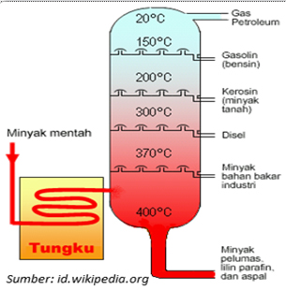

Destinasi bertingkat adalah pemisahan fraksi dengan perbedaan titik didih.

**3. Gas Alam**

* Gas alam atau gas bumi merupakan sumber energi yang tersusun atas campuran hidrokarbon dengan cadangan terbesar setelah batu bara dan minyak bumi.
* Gas alam berasal dari mikroorganisme, hewan, dan sisa tumbuhan yang berada di bawah tanah selama jutaan tahun.
* Jika dibandingkan dengan sumber energi fosil lainnya, gas alam memiliki tingkat polusi yang paling rendah karena memiliki intensitas karbon yang rendah.
* Adapun komponen penyusun dalam gas alam, yaitu metana (CH4) sebagai komponen terbesar gas alam, kemudian etana (C2H6), propana (C3H8), butana (C4H10), dan komponen lain seperti H2O, CO2, serta H2S.
* Gas alam menghasilkan produk yang dapat dimanfaatkan dalam kehidupan manusia, seperti liquid petroleum gas (LPG), liquid natural gas (LNG), compressed natural gas (CNG), dan coal bed methane (CBM).
* Umumnya, pemanfaatan gas dan uap dalam pembangkit listrik adalah sama. Hanya pada Pembangkit Listrik Tenaga Gas (PLTG) menggunakan gas sebagai pemutar turbin.
* Oleh karena turbin dan generator terletak seporos, ketika turbin bergerak, generator juga akan bergerak. Setelah itu, generator akan menghasilkan beda potensial pada medan magnetik sehingga menghasilkan energi listrik

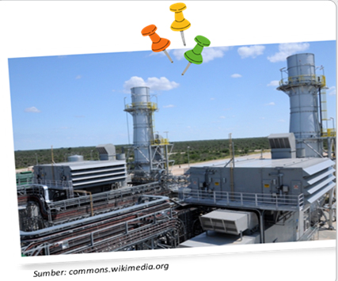

**C. Energi Terbarukan**

Beberapa sumber energi yang dapat mengganti sumber energi fosil memiliki karakteristik, antara lain ramah lingkungan dan ketersediaan di alam tidak terbatas. Energi yang berasal dari sumber energi tersebut dikenal dengan nama **energi terbarukan**.

Walaupun memerlukan biaya awal yang besar untuk pembangunan, tetapi dalam jangka panjang biaya energi terbarukan relatif lebih murah jika dibandingkan dengan energi konvensional.

**1. Klasifikasi Sumber Energi**

**a. Matahari**

Matahari merupakan sumber energi terbesar dalam kehidupan manusia yang bersumber dari radiasi sinar dan panas yang dipancarkan.

Energi Matahari berasal dari proses reaksi fusi nuklir sehingga dapat menghasilkan panas sampai dengan suhu 15.000.000°C pada inti Matahari.

Pemanfaatan energi Matahari dapat melalui dua cara, yaitu sel surya dan termal surya.

Sel surya atau fotovoltaik merupakan suatu perangkat berbahan semikonduktor yang terdiri atas rangkaian diode tipe P dan N. Perangkat tersebut dapat mengubah secara langsung energi Matahari menjadi energi listrik. Sementara itu, termal surya dimanfaatkan sebagai pemanas air.

Energi Matahari tidak menghasilkan emisi yang berbahaya bagi kehidupan manusia ataupun lingkungan.

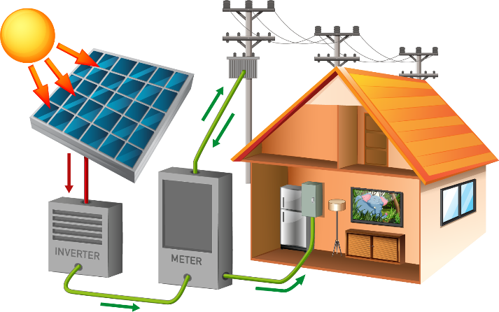

Sumber: *freepik.com*

**b. Angin**

Indonesia sebagai negara kepulauan yang memiliki garis pantai panjang sehingga berpotensi besar untuk menghasilkan energi listrik yang bersumber dari angin.

Dalam proses konversi energi angin menjadi energi listrik, aliran angin dimanfaatkan sebagai penggerak baling-baling (rotor). Rotor yang bergerak menyebabkan generator juga bergerak sehingga menghasilkan energi listrik.

Besar energi listrik yang dihasilkan oleh generator dipengaruhi oleh beberapa faktor, antara lain kecepatan angin, diameter rotor, dan jenis generator yang digunakan.

Untuk daerah pesisir, angin tidak hanya dimanfaatkan sebagai penghasil energi listrik, tetapi juga sebagai penggerak pompa air.

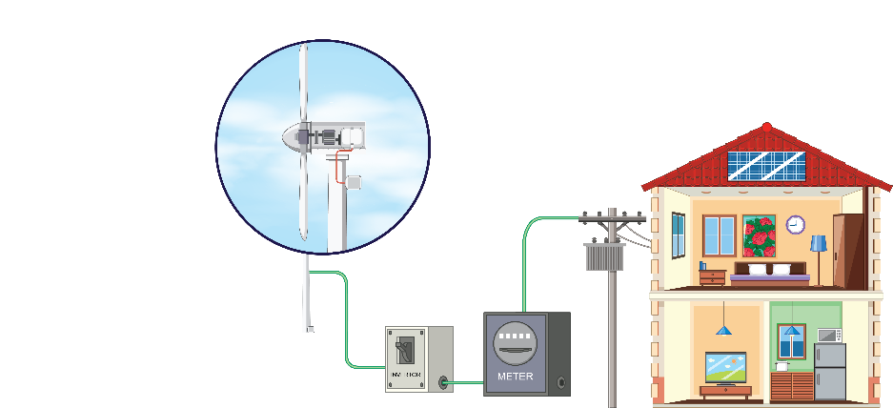

Sumber: *freepik.com*

**c. Air**

Air merupakan salah satu sumber daya alam yang jumlahnya tidak terbatas karena air mengalami siklus hidrologi. Siklus hidrologi adalah proses yang berlangsung secara terus-menerus, di mana air yang berada di Bumi akan kembali lagi ke Bumi.

Adapun komponen utama dari PLTA di antaranya dam, turbin, dan generator.

Dam berfungsi sebagai penampung air dalam jumlah yang cukup besar.

Turbin merupakan komponen yang berfungsi mengubah energi potensial dari air yang berada di dam, menjadi energi mekanik yang dapat menggerakkan turbin.

Generator berperan dalam konversi energi mekanik yang dihasilkan oleh turbin menjadi energi listrik. Prinsip kerja yang terjadi di generator memenuhi hukum Faraday.

Besar energi listrik yang dihasilkan PLTA dipengaruhi oleh kapasitas aliran air dan ketinggian air.

Sistem Pembangkit Listrik Tenaga Air (PLTA).

*Sumber: commons.wikimedia.org*

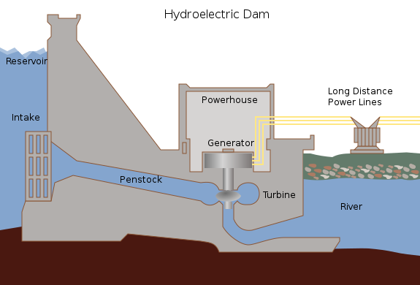

Sungai

Generator

Reservoir

Jalur transmisi

Turbin

* Berdasarkan daya listrik yang dihasilkan, PLTA dapat dibedakan menjadi empat jenis.
* *Pico hydro* menghasilkan daya listrik sebesar 5 kW.
* *Micro hydro* menghasilkan daya listrik di atas 100 kW atau lebih kecil dari 1 MW.
* *Mini hydro* menghasilkan daya listrik di atas 100 kW.
* *Large hydro* berupa bendungan atau dam yang menghasilkan daya listrik kurang dari 100 MW.

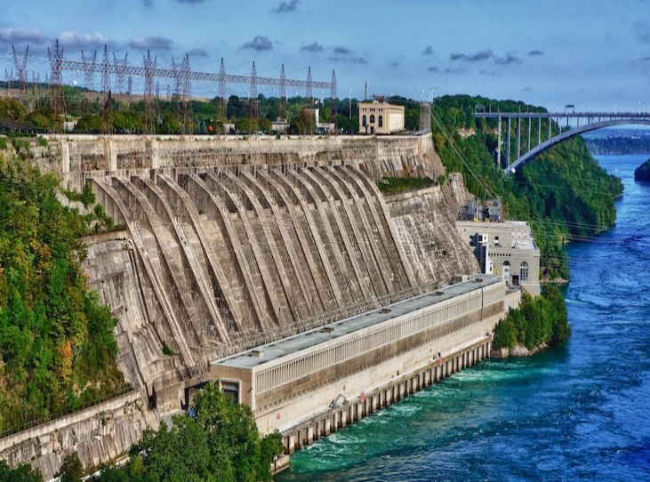

*Sumber: commons.wikimedia.org*

**d. Panas bumi**

Geotermal atau panas bumi merupakan sumber energi yang terdiri atas air dan secara terus-menurus mengalami siklus hidrologi serta termal yang secara kontinu dihasilkan dari bagian dalam Bumi.

Sistem panas bumi di Indonesia terjadi karena adanya tiga lempengan yang saling berinteraksi, yaitu lempeng Pasifik lempeng Indo-Australia, dan lempeng Eurasia.

Sekitar 40% cadangan energi panas bumi dunia terletak di bawah tanah Indonesia. Indonesia berada di lingkaran api *(ring of fire)*, yaitu daerah yang sering terjadi gempa bumi dan letusan gunung berapi. Indonesia memiliki potensi besar untuk mengembangkan energi terbarukan yang bersumber dari panas bumi.

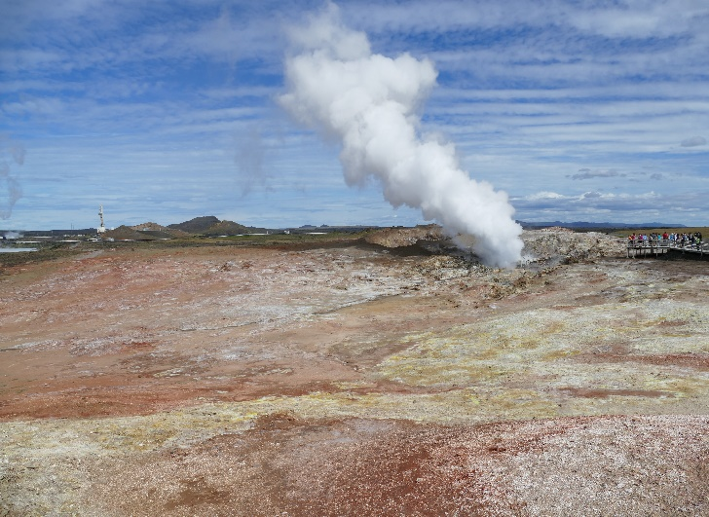

*Sumber: pxhere.com*

Prinsip kerja Pembangkit Listrik Tenaga Panas bumi (PLTP) adalah uap yang keluar dari pengeboran air. Air tersebut dialirkan melalui pipa untuk menggerakkan turbin yang sudah dihubungkan dengan generator. Selanjutnya dari generator, energi panas bumi dikonversi menjadi energi listrik.

**e. Bioenergi**

* Bioenergi adalah sumber energi terbarukan yang berasal dari bahan baku organik.
* Bioenergi menghasilkan tiga jenis sumber energi, yaitu biomassa, biofuel, dan biogas.
* Salah satu bentuk bioenergi yang terus dikembangkan adalah biofuel, yang merupakan sumber energi yang dihasilkan dari biomassa.
* Biofuel dapat dihasilkan secara langsung dari tanaman atau secara tidak langsung dari limbah industri atau pertanian.

|  |  |
| --- | --- |
| ***Lampiran 3*** | **: Glosarium** |

### Energi potensial, Energi potensial gravitasi, Fosil, Hukum kekekalan energi, Iklim, Karbon dioksida, Metode ilmiah, Pengukuran, Ramah lingkungan, Teknologi, Tenaga mikrohidro, Tenaga surya, Tranfer energi, Transformasi Energi, Usaha.

|  |  |
| --- | --- |
| ***Lampiran 4*** | **: Daftar Pustaka** |

* Ni Ketut Lasmi. 2022. *Buku Panduan Guru* *IPA Fisika untuk SMA/MA Kelas X*. Jakarta: PT Penerbit Erlangga.
* Ni Ketut Lasmi. 2022. *Buku Siswa* *IPA Fisika untuk SMA/MA Kelas X*. Jakarta: PT Penerbit Erlangga.
* Youtube, Google dan situs ilmu guru.org.
* Buku lain yang relevan.

**Prajekan, 17 Juli 2023**

**Kepala Sekolah**

**SMAN 1 Prajekan Guru Mata Pelajaran Biologi**

**H A M I D A H, M.Pd Sarnubi Abdullah, S.Pd**

**NIP. 19740515 200501 2 011 NIP. 19740223 2005012 1 008**